1994-2019 : 25 ans d'un diocèse dans un monde en mutation

Le service diocésain de 1994 à 2019

Délégués diocésains : Jean-Paul Laderrière, Daniel et Christine Duriez, et depuis 2019 :

David et Bérangère Engrand.

Animateurs (trices) en pastorale : Henriette de Lauriston, accompagne la pastorale de la famille depuis l’année 1996 soit 23 ans, animatrice en pastorale de 2004-2019. Emma Delebecque
Florence Dercourt, Laurent Vandesteene (pour le doyenné de la Morinie),
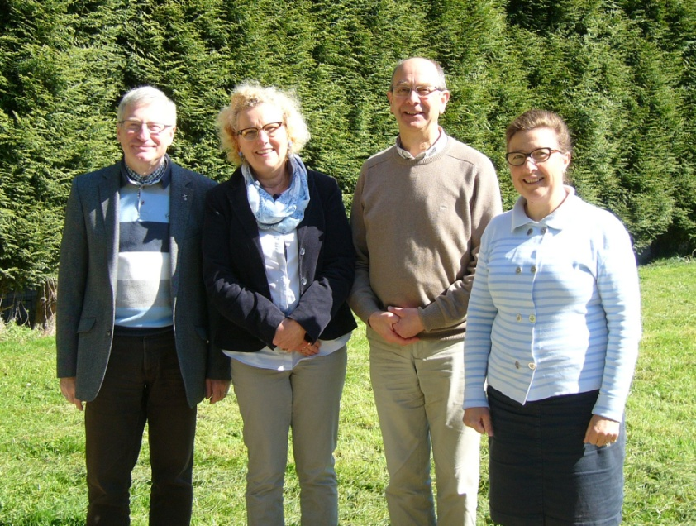 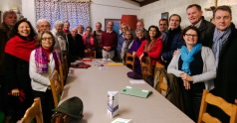En 2016

Délégués épiscopaux : Abbé Gérard Muchery, abbé Gaston Dollé, abbé XavierLemblé, Jacques Letombe (diacre)

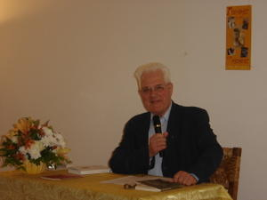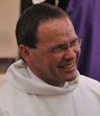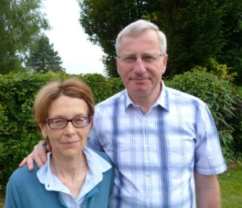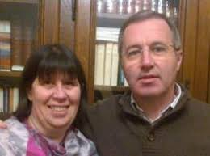
Abbé Gaston Dollé Abbé Gérard Muchery Abbé Xavier Lemblé, Anne-Marie et Jacques Letombe et depuis 2017 : Catherine et Yves Audrain

1994-2019 : 25 ans d'un diocèse dans un monde en mutation
Evènements marquants

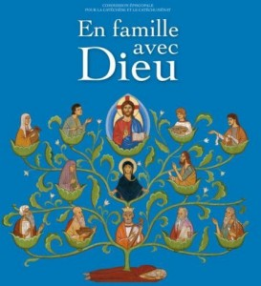
Participation à la promotion du livre:
« En famille avec Dieu » aux côtés de la catéchèse, du catéchuménat, des animateurs paroissiaux.
2012
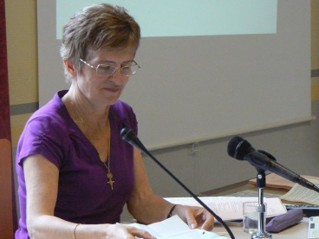 La question des divorcés-remariés Journée Enjeux et Questions. Mme Michèle Clavier Le Jeudi 19 mai 201

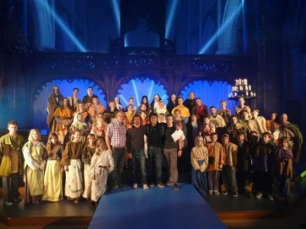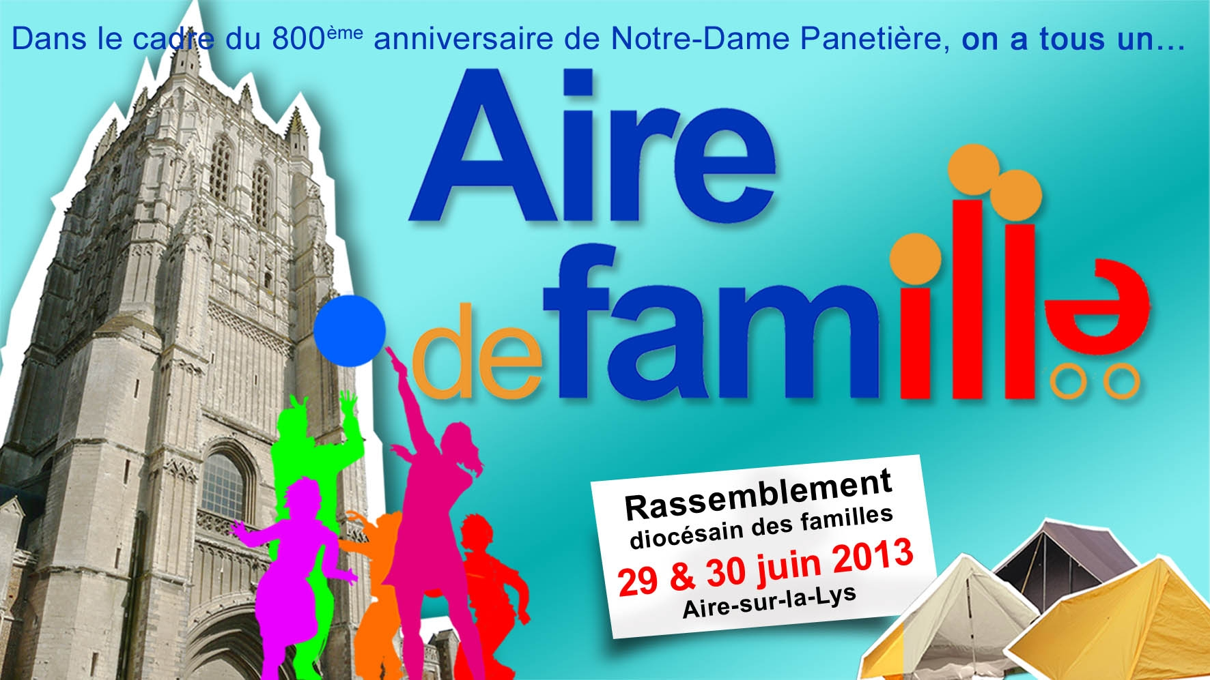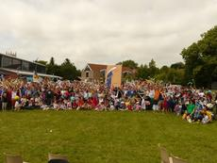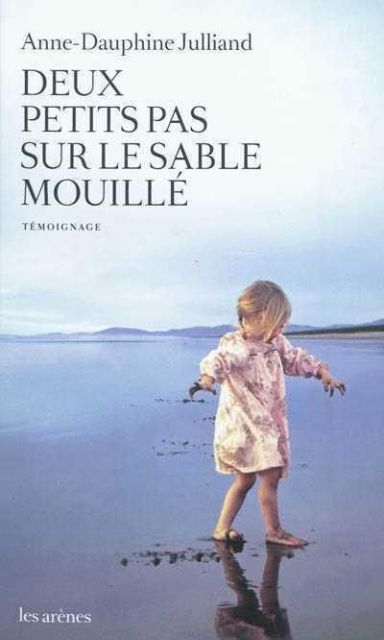
Eglise St Léger de Lens
Mardi 26 mars 2013, 20h
Une conférence exceptionnelle
29 et 30 juin 2013 « Aire de Famille »
Dans le cadre du huitième centenaire de Notre Dame Panetière à Aire sur la Lys.
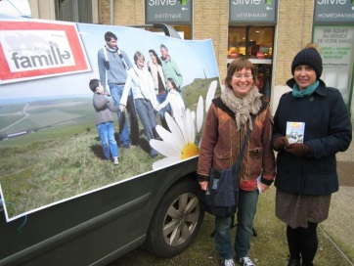
Des équipes de la pastorale de la famille se retrouvent tous les samedis au marché de Saint-Omer pour entrer en dialogue avec les croyants ou non et parler des thèmes de l’éducation, du mariage. Fév 2014

Participation au synode
sur la famille 2014/ 2015
Amoris Lætitia, exhortation apostolique post-synodale du pape François datée du 19 mars 2016 et publiée le 8 avril 2016 portant sur l’amour dans la famille.
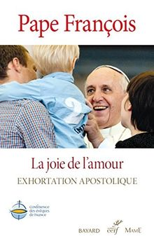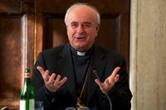
Le 16 février 2015 le Conseil Famille et Société de la CEF.
Mgr Jean-Luc Brunin, Président du Conseil, a rappelé l’importance de la Famille en cette année synodale.

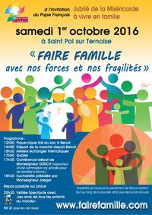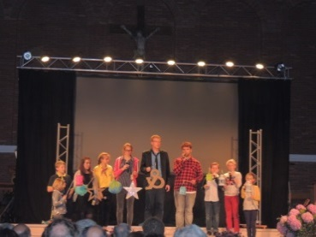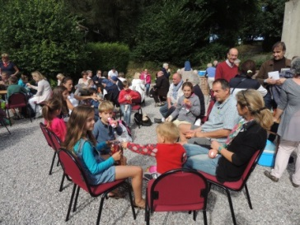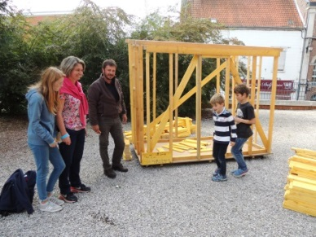
Jubilé des familles à Saint-Pol sur Ternoise- 2016

Un service diocésain à travers les mouvements et services depuis 25 ans….

Préparation au mariage

E.N.D. – Equipes Notre Dame
Prière des mères

Pastorale des personnes divorcés-remariés
Renaissance- Mouvement chrétien
des femmes en rupture de couple

